PERU
- Uveď jeden indiánský jazyk, kterým se v Peru mluví.

- Jaké zemědělské plodiny se v Peru pěstují? Uveď alespoň tři.

- Kdo obýval území Peru, když bylo objeveno Španěly?
- Vyznač na mapce peruánské hlavní město a město Cusco.
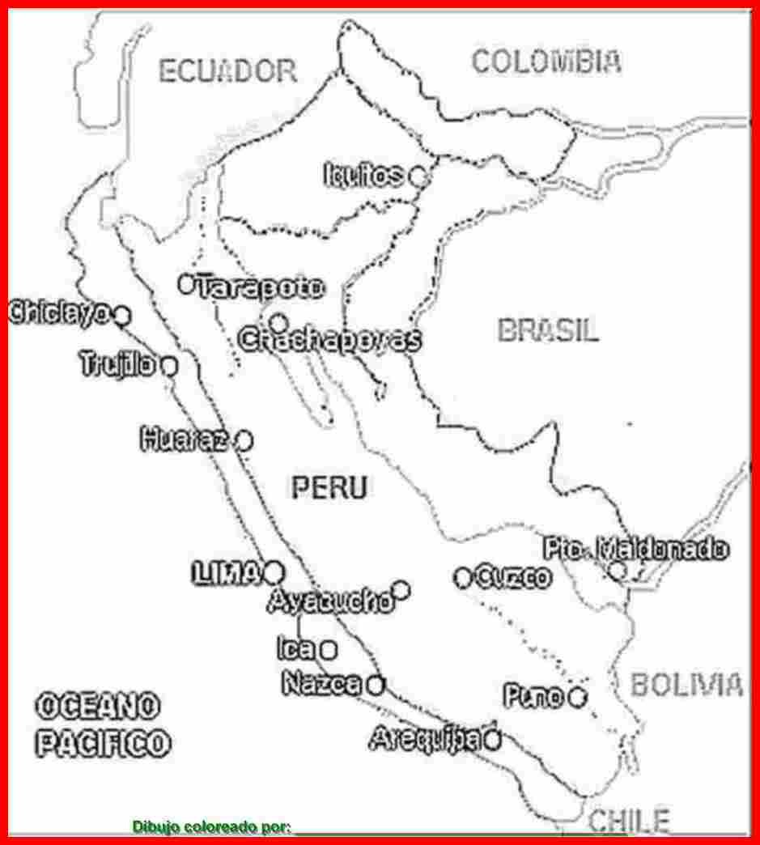
- Barevně zakresli tři základní typy krajiny: pobřeží - žlutá, hory - modrá, prales – zelená.

- Vyškrtni zvířata, která v peruánské volné přírodě nežijí.

slon, piraňa, kondor, zebra, činčila, morče, lev, žirafa

- Vylušti jména zvířat a přiřaď k obrázkům.
ALAM, UMAP, RODKON, PÍRTA, MEČOR

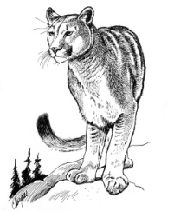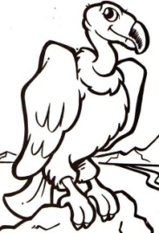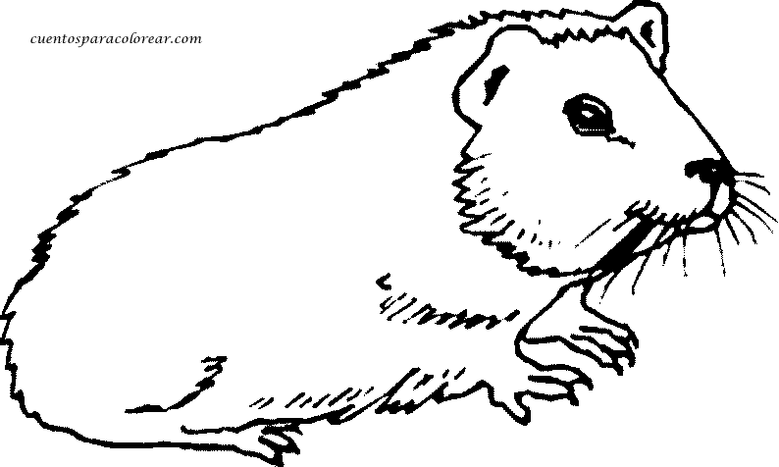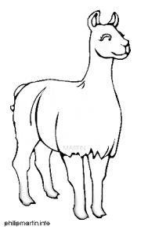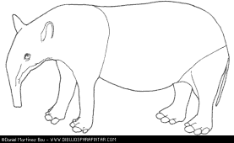

.................... ...................... ............................. .................... .................................

- Křížovka: | - Pohoří v Peru.  - Kočkovitá šelma.  - Kontinent, na kterém se Peru nachází.  - Jedna z předinckých kultur, po které zůstaly zachovány geoglyfy.  - Surovina, ze které se vyráběly šperky a umělecké předměty.  - Národ, který obýval území Peru před příchodem Španělů.  - Státní zřízení v Peru.  - Plodina, která se v Peru pěstuje.  Tajenka:.......................................

- Osmisměrka:
A | V | Á | K | I | J | U | L
N | M | N | A | Z | T | A | F
D | P | E | R | U | F | U | O
Y | Z | I | R | Í | P | A | T
E | S | N | Č | I | N | I | B
H | M | O | P | J | K | O | A
P | O | Z | E | G | E | A | L
B | R | A | R | T | Č | K | X
O | Č | M | L | I | U | N | E
Y | E | A | X | D | A | I | D

- Obrázky na vybarvení. Uveď, co na nich vidíš, koho nebo co představují.
Inkové........................................ Machu Picchu....................................

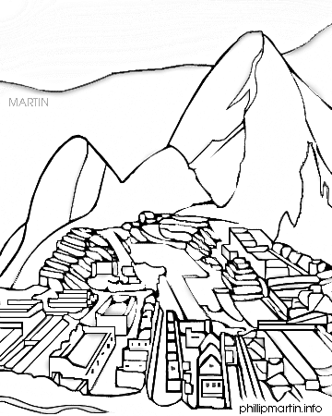
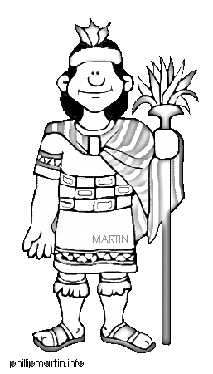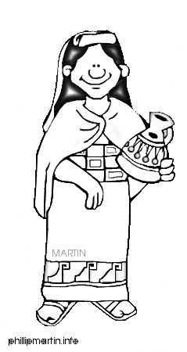

Maska Intiho boha slunce
Z čeho byla vyrobená? ....................... Sampoñas. Co je to?........................................
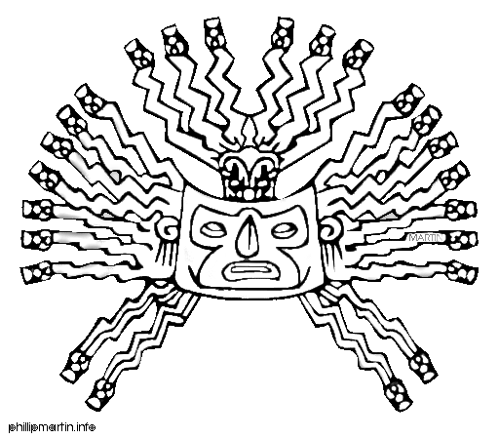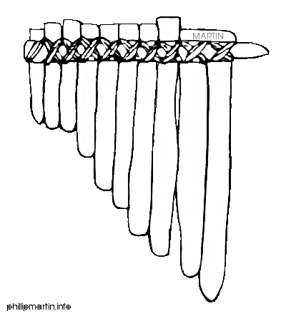

Bůh Viracocha. Kdo ho uctíval? Nasca – geoglyfy . Co je to?
Přiřaď k obrazcům
pelikán, ruce, velryba, opice, pavouk
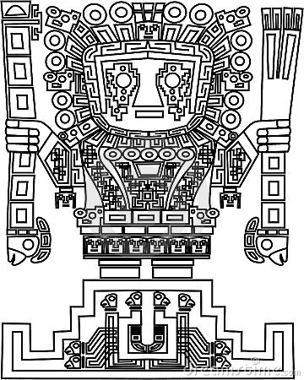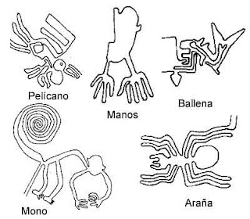

- Vyznač v mapě světa červeně Peru a modře Českou republiku. Tečkou zakresli hlavní města obou zemí.

- Vyznač trasu z Brna do Cusca.

- Do mapy světa barevně zaznač země, se kterými Peru sousedí.
Sever: Ekvádor- světlemodře, Severovýchod: Kolumbie – žlutě,
východ: Brazílie – zeleně, jihovýchod: Bolívie – červeně,
jih: Chile – tmavěmodře

- Barevně na mapě vyznač řeku Amazonku a amazonský prales v jejím okolí. Do kterého oceánu se Amazonka vlévá?

- K jakému oceánu má Peru přístup?

- Na hranicích mezi Peru a Bolívií se nachází nejvýše položené splavné jezero, jmenuje se Titicaca. Zakresli ho do mapy.

